КИЇВСЬКИЙ НАЦІОНАЛЬНИЙ УНІВЕРСИТЕТ ІМЕНІ ТАРАСА ШЕВЧЕНКА
СИСТЕМА ЗАПОБІГАННЯ ТА ВИЯВЛЕННЯ АКАДЕМІЧНОГО ПЛАГІАТУ
Довідка про оригінальність кваліфікаційної роботи за освітнім рівнем бакалавр
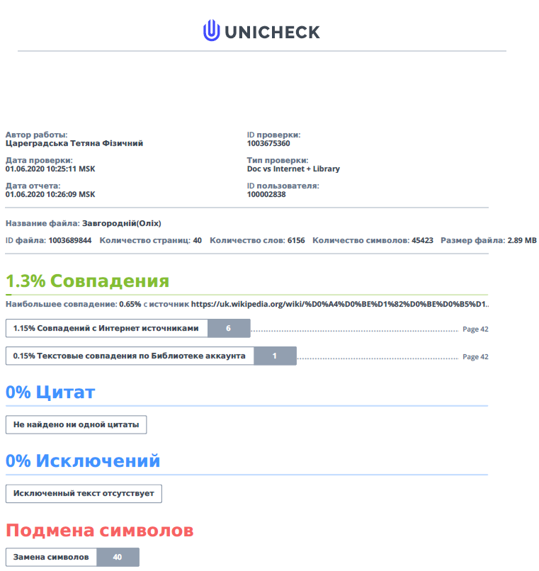

Кваліфікаційна робота бакалавра «Моделювання величини фактору неідеальності в n⁺– p – p⁺–s структурах» Завгороднього Олексія Володимировича студента 4 року навчання успішно пройшла перевірку на доброчесність

Науковий керівник: __________________ Оліх Олег Ярославович
(підпис) (ПІБ)
Оператор:  Цареградська Тетяна Леонідівна
(підпис) (ПІБ)

